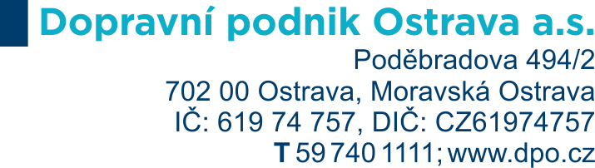

Příloha č. 4 zadávací dokumentace – Technická specifikace předmětu plnění – Areál autobusy Hranečník

Příloha č. 2 Kupní smlouvy – Technická specifikace předmětu plnění – Areál autobusy Hranečník

Smlouva: Dodávka 2 ks dílenských svařovacích stolů s příslušenstvím – II.
Místo plnění: Areál autobusy Hranečník: ul. Počáteční 1962/36, 710 00 Ostrava- Slezská Ostrava
Číslo smlouvy objednatele: DOD20240657
Číslo smlouvy dodavatele: : [DOPLNÍ DODAVATEL]
Výrobce: : [DOPLNÍ DODAVATEL]
Typ, označení: : [DOPLNÍ DODAVATEL]
Rok výroby: : [DOPLNÍ DODAVATEL]

Vyjádření k údajům uvedených v této příloze je povinnou součástí technické části nabídky dodavatele. Dodavatel do příloh uvede k jednotlivým bodům písemné vyjádření slovy ANO v případě, že splňuje daný požadavek. Dále u položek označených hvězdičkou (*) dodavatel doplní skutečné nabízené hodnoty. Zadavatel pro vyloučení pochybností uvádí, je-li někde uvedena maximální hodnota, účastník nemůže nabídnout vyšší hodnotu než je uvedena, je-li někde uvedena minimální hodnota, účastník nemůže nabídnout nižší hodnotu než je uvedena, je-li uvedena hodnota v rozmezí (min. – max.) účastník nemůže nabídnout hodnotu mimo toto rozmezí. Takto doplněná technická specifikace bude tvořit samostatnou přílohu smlouvy. V případě že dodavatelem předložená technická specifikace k předmětu plnění nebude obsahovat požadovaná patřičná vyjádření, nebo nesplní požadovanou technickou specifikaci, bude nabídka posouzena jako nesplňující zadávací podmínky. Je-li v zadávací dokumentaci definován konkrétní výrobek (nebo technologie), má se za to, že je tím definován minimální požadovaný standard a v nabídce může být nahrazen i výrobkem nebo technologií srovnatelnou.

Typ a označení: (doplní dodavatel) | Ano/ne | Hodnota
Délka stolu v rozmezí, min. 2400 – max. 2800 mm. |  | *
Šířka stolu v rozmezí, min. 1200 – max. 1500 mm. |  | *
Upínací otvory průměru 28 mm. |  | *
Uspořádáním otvorů v rastru 100 mm. |  | *
Pracovní deska stolu průběžně kalená nástrojová ocel + plazmová nitridace povrchu. |  | *
Stůl s milimetrovou stupnicí ze čtyř stran.
Mřížka na povrchu stolu k zjednodušení nastavení pracovních přípravků.
Výška boků pracovní desky stolu, min. 200 mm. | *
Výška stolu v rozmezí, min. 845 – max. 890 mm. | *
Nosnost stolu, min. 1500 kg. | *
Konstantní únosnost na celé ploše stolu.
Výškově stavitelná konstrukce (stavitelné nohy) s vysokou tuhostí pracovní desky stolu.
Variabilní upínací systém stolu.
Příslušenství stolu (pro upínací otvory 28 mm vše v ,,ocel´´ provedení)
6ks - Šroubová svěrka ‐ nitridovaná
4ks - Šroubová svěrka 45°/90° ‐ nitridovaná
4ks - Prizma Ø 50 135° se šroubovatelným čepem ‐ nitridovaná
18ks - Rychloupínací čep bez drážky pro upnutí 2 dílů ‐ povrchová úprava - černění
4ks - Magnetický upínací čep 68
6ks - Univerzální doraz 150 L ‐ nitridovaný
6ks - Univerzální doraz 225 L ‐ nitridovaná
4ks - Upínací úhelník- doraz 175 L ‐ nitridovaný
2ks - Upínací úhelník- doraz 300 G ‐ nitridovaná
2ks - Upínací úhelník- doraz 500 G ‐ nitridovaná
Držák hořáku – povrchová úprava černění
Šestihranný klíč k dotažení upevňovacích čepů a úhelníků.

V [DOPLNÍ DODAVATEL] dne: [DOPLNÍ DODAVATEL]

…………………………………..…..
jméno a funkce statutárního nebo
oprávněného zástupce dodavatele
[DOPLNÍ DODAVATEL]

